МУНИЦИПАЛЬНОЕ ДОШКОЛЬНОЕ ОБРАЗОВАТЕЛЬНОЕ УЧРЕЖДЕНИЕ «ДЕТСКИЙ САД №21 «УМКА»

Консультация для родителей «Адаптация ребёнка в детском саду»
Подготовила: Воспитатель Круглова В.В.
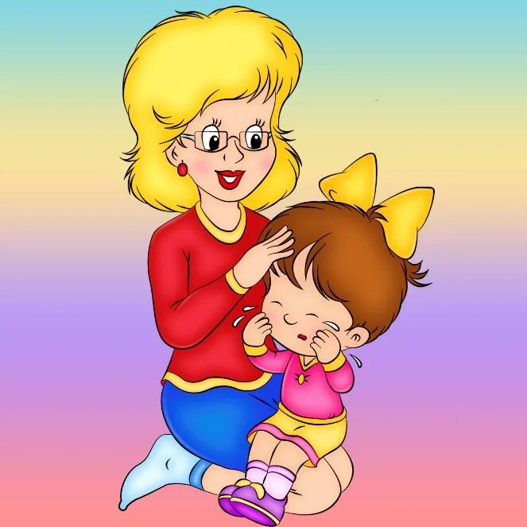
Адаптация к детскому саду — это процесс привыкания ребёнка к новой среде: распорядку, воспитателям, другим детям. Он может длиться от 2–3 недель до нескольких месяцев и у всех проходит по-разному. Ниже — практические рекомендации, которые помогут сделать этот период спокойнее.

Что важно знать про этапы адаптации
- Острый период (1–3 недели). Ребёнок может быть тревожным, плакать при расставании, хуже есть и спать, чаще болеть из-за стресса. Это нормальная реакция на перемены.
- Подострый период. Поведение становится стабильнее, ребёнок чаще соглашается оставаться, пробует участвовать в занятиях.
- Период компенсации. Ребёнок чувствует себя уверенно, спокойно прощается с родителями, активно общается и играет.
Степень адаптации бывает разной:
- Лёгкая: привыкание за 2–4 недели, настроение ровное, аппетит и сон быстро нормализуются.
- Средняя: до 1,5–2 месяцев, бывают слёзы при расставании, но днём ребёнок отвлекается и включается в жизнь группы.
- Тяжёлая: более 2 месяцев, стойкие нарушения сна и аппетита, выраженная тревожность, частые болезни. В этом случае стоит обсудить ситуацию с воспитателем и психологом сада, при необходимости — с педиатром.

Практические советы родителям
- Подготовьте ребёнка заранее. Рассказывайте простыми словами, что такое детский сад: «Там есть игрушки, дети играют, гуляют, вместе обедают. Воспитатели помогают и присматривают». Можно посмотреть короткие мультфильмы или книжки про сад.
- Сформируйте режим, близкий к садиковскому. Особенно важно время подъёма, завтрака и дневного сна. Так ребёнку будет легче вписаться в расписание.
- Начните с коротких визитов. Первые дни можно приводить на 1–2 часа, постепенно увеличивая время. Часто сады сами предлагают такой щадящий режим.
- Продумайте ритуал прощания. Он должен быть коротким, спокойным и предсказуемым: «Я тебя оставляю с воспитателем, я скоро вернусь. Люблю тебя». Избегайте долгих прощаний и тайных уходов — они усиливают тревогу.
- Дайте «предмет опоры». Это может быть любимая мягкая игрушка, маленький платочек, фото семьи в кармане — то, что напоминает о доме.
- Говорите о возвращении. Чётко обозначайте время: «После прогулки я заберу тебя» или «Когда солнце будет высоко, я приду». Детям проще ждать, когда есть понятный ориентир.
- Поддерживайте связь с воспитателем. Обсуждайте, как прошёл день, что помогает ребёнку, какие моменты вызывают трудности.
- Избегайте дополнительных стрессов. В период адаптации лучше отложить переезды, крупные праздники с толпой гостей, смену няни и т. п.
- Следите за эмоциональным состоянием дома. После сада ребёнок может быть капризным — это сброс напряжения. Дайте время на спокойные игры, объятия, чтение.
Чего лучше не делать
- Не пугать садом как наказанием («Будешь плохо себя вести — отдам в садик»).
- Не обесценивать чувства: «Не плачь, тут ничего страшного». Лучше признать: «Тебе грустно, что я ухожу. Я вернусь».
- Не затягивать прощание и не возвращаться несколько раз — это усиливает тревогу.
Как понять, что адаптация идёт хорошо
Признаки успешной адаптации:
- ребёнок спокойно прощается и остаётся в группе;
- ест и спит в привычном объёме;
- участвует в играх и занятиях;
- рассказывает о садике, называет воспитателя и кого-то из детей.
Если вы замечаете, что ребёнок постоянно напряжён, не ест, не спит, сильно плачет весь день дольше 1,5–2 месяцев — обязательно обсудите это с педагогами и при необходимости обратитесь к детскому психологу.



